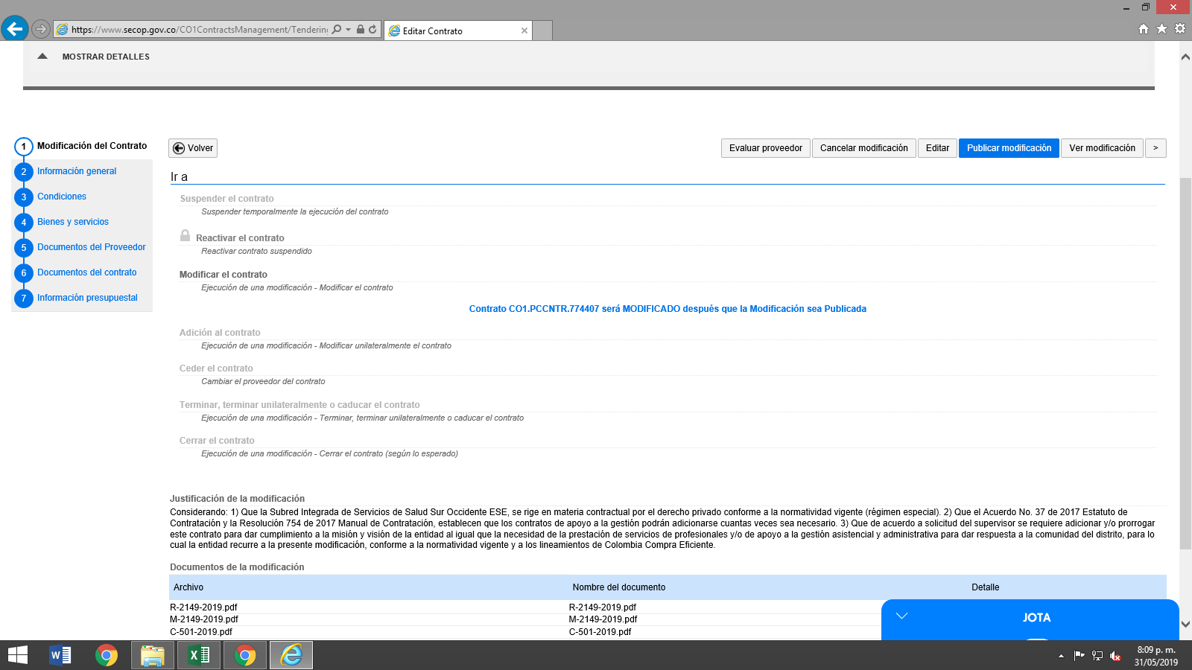
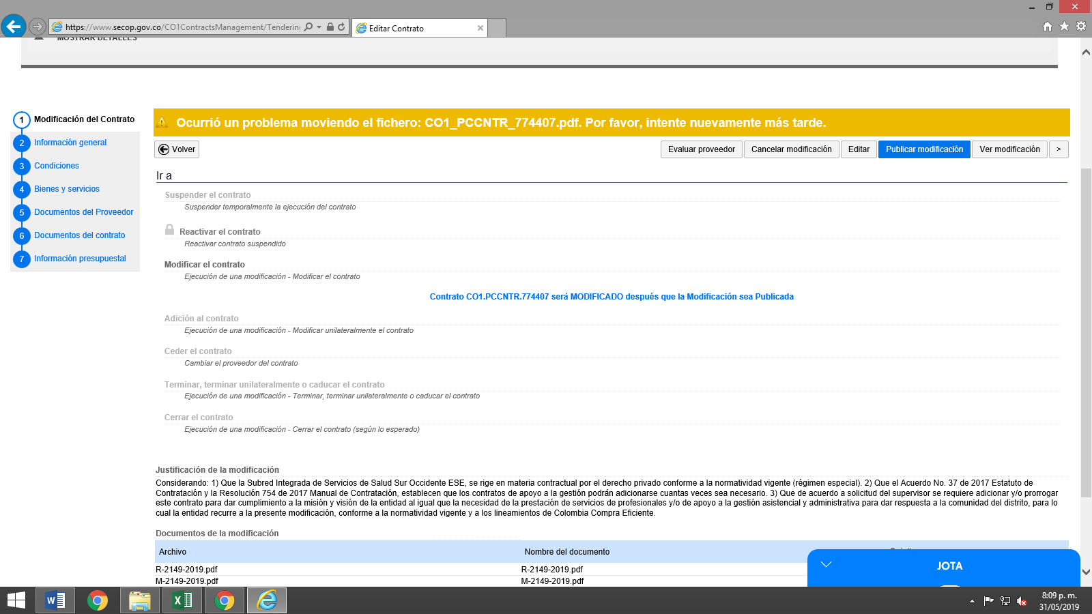

Se publica por ejecución del contrato adición y prorroga a 30 de junio de 2019 debido a falla en la plataforma lo cual fue notificado a Colombia Compara Eficiente.

